교육 일지

**2021.9.16 Daily Assignment**

일시: 2021-09-16

장소: YGL 교육장

작성자: 강명훈

**오전 교육 내용**

프로그래밍의 기초 개념 설명

컴퓨터 프로그램

- 컴퓨터가 무엇을 해야 할지 미리 작성한 진행 계획

프로그래밍 언어

- 사람이 이해하기 쉬운 언어로 프로그램을 만들어 위해 만들어졌다.

코드 실행기

- 프로그래밍 언어는 컴퓨터가 이해 할 수 없으므로 이를 이진 숫자로 변환해주는 역할

Python의 장단점

장점

- 다양한 분야에서 활용 가능

- 대부분의 운영체제에서 동일하게 사용됨

단점

- c 언어에 비해 일반적으로 10 ~ 350배 느림 -> Interpreter 언어이기 때문

- 최근 컴퓨터 성능이 좋아져 연산이 많이 필요한 프로그램이 아니라면 차이를 크게 느낄 수 없다.

Anaconda 설치 및 Jupyter Notebook 실행

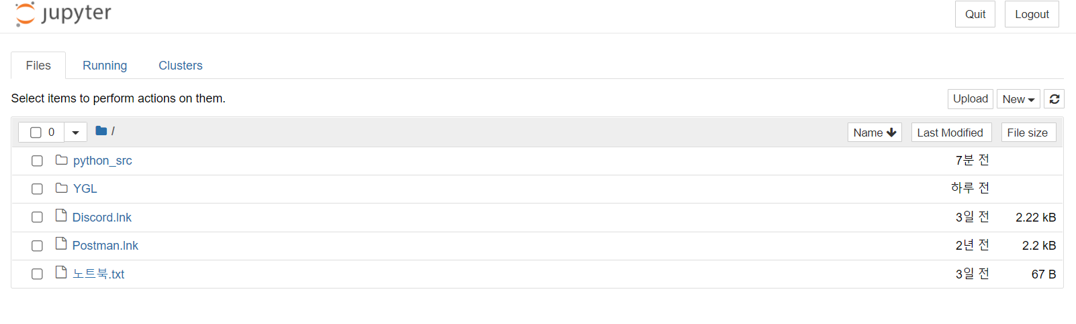

설치 후 맨 처음 화면

Python 기초 형식

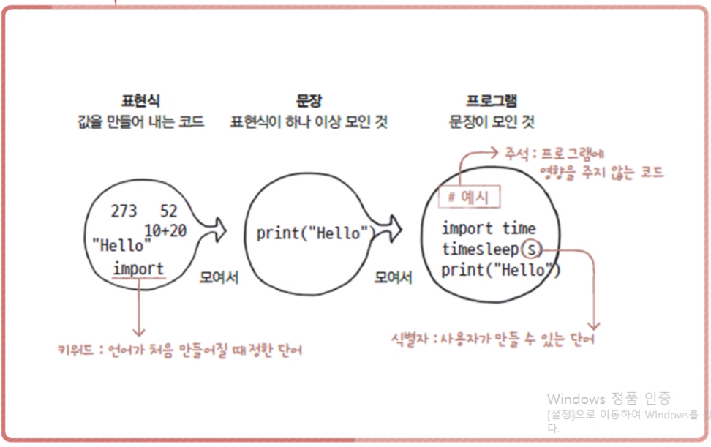

표현식

- python에서 어떠한 값을 만들어내는 간단한 코드

- 값이란 숫자, 수식 문자열 등

Keyword

- 특별한 의미가 부여된 단어로, python이 만들어질 때 이미 사용하겠다고 예약해 놓는 것

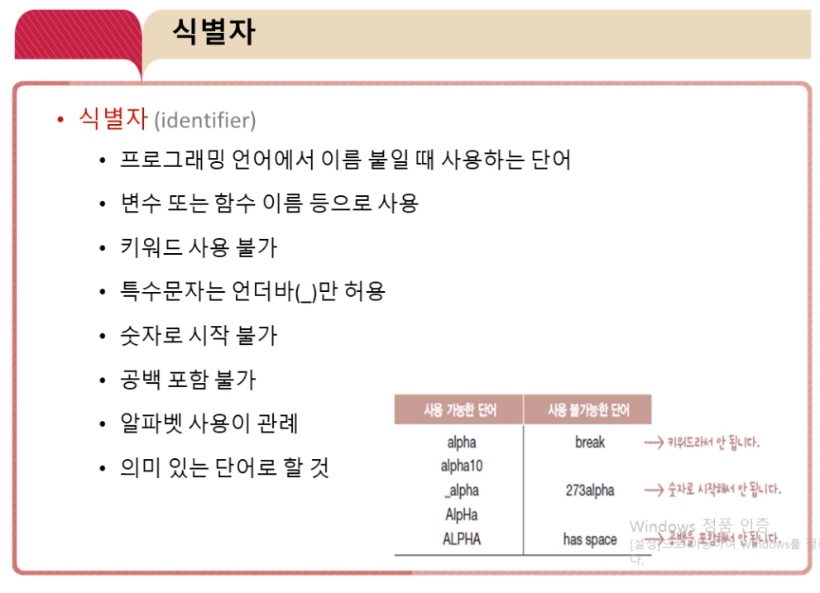

식별자 작성 방법 (Python 기준)

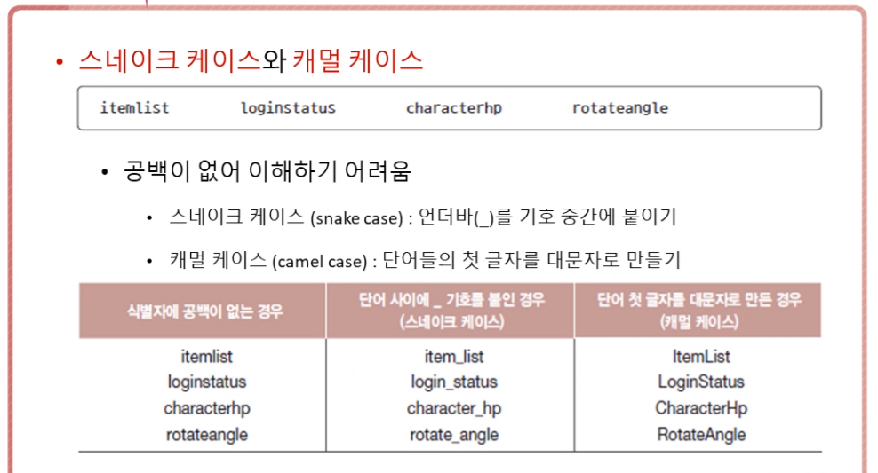

주석

- 프로그램 진행에 영향 주지 않는 코드

- 프로그램 설명 위해 사용

- # 기호를 주석으로 처리하고자 하는 부분 앞에 붙임

Print(): python 문자열 출력 함수

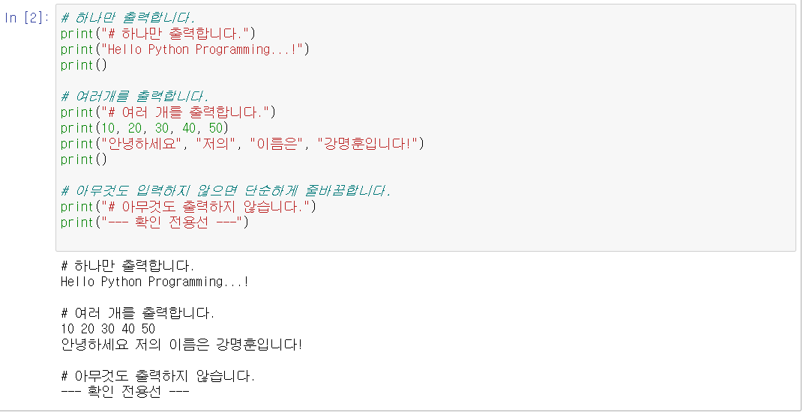

자료 형과 기본 자료 형

Type() 함수: 자료 형 확인

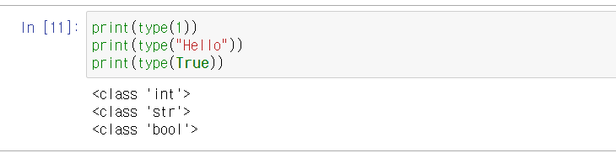

이스케이프 문자 사용법

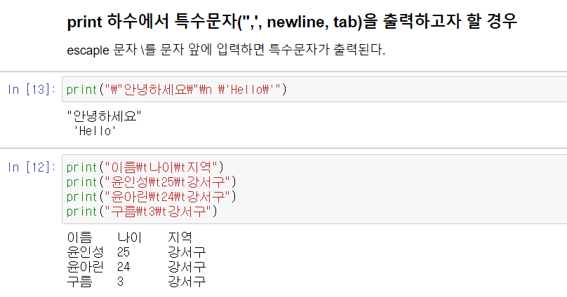

문자열 연산자

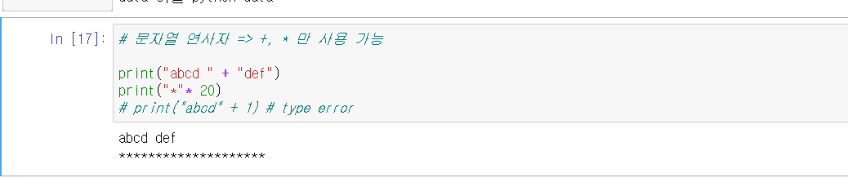

**오후 교육 내용**

문자열 인덱싱, 슬라이싱

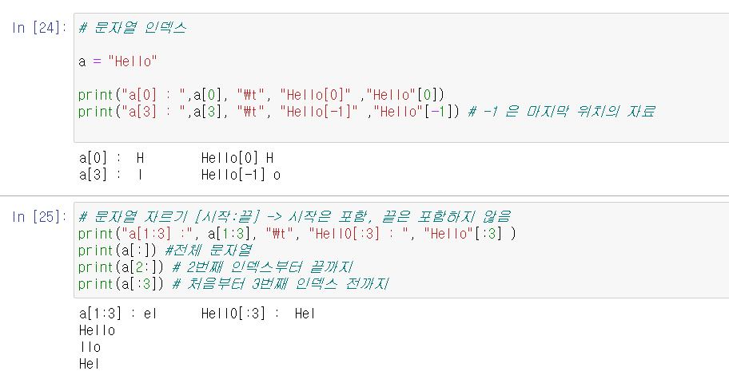

숫자 연산

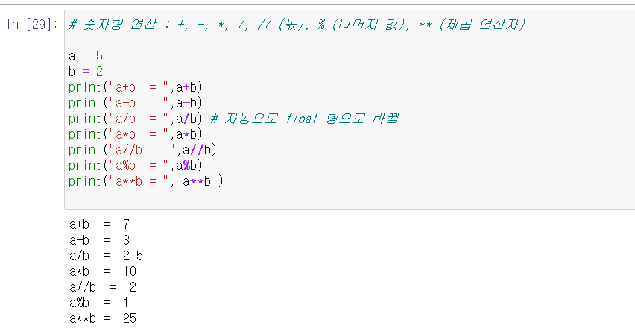

변수 할당 및 사용

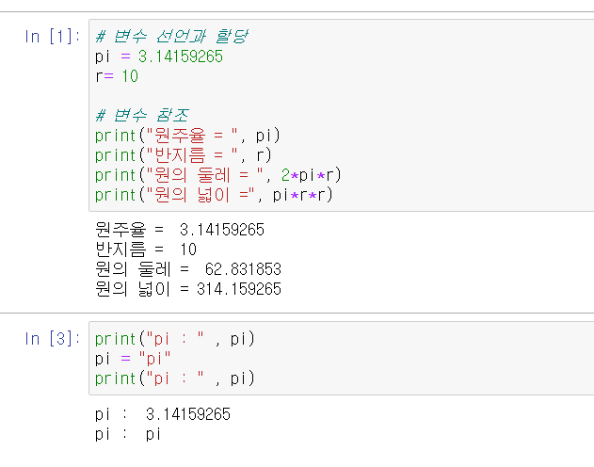

문자열 슬라이싱 + input 응용 예제

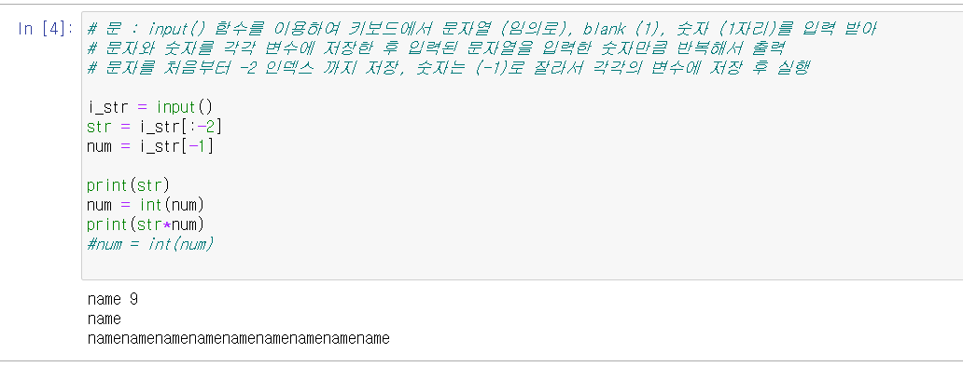

예제2

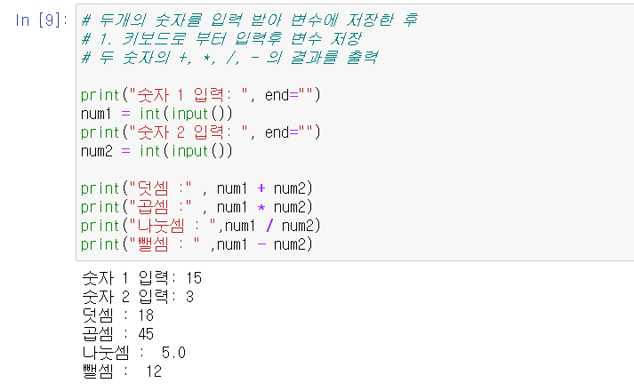

예제3

